

**СОБРАНИЕ ДЕПУТАТОВ ЦИМЛЯНСКОГО РАЙОНА**

**РЕШЕНИЕ**

|  |  |  |
| --- | --- | --- |
| 19.06.2019 | № 222 | г. Цимлянск |

О назначении публичных слушаний

по обсуждению проектной документации

«Строительство водозабора и водовода

для орошения сада в Цимлянском районе

Ростовской области», раздел 2, подраздел

«Проект планировки и межевания

территории» 01.2019 – ППиМТ

На основании заявления ООО «Дары садов» от 14.05.2019 № 1139, руководствуясь статьей 28 Федерального закона от 06.10.2003 № 131-ФЗ «Об общих принципах организации местного самоуправления в Российской Федерации», Градостроительным кодексом Российской Федерации, решением Собрания депутатов Цимлянского района от 25.06.2018 № 144 «Об утверждении Положения о порядке проведения публичных слушаний в области градостроительной деятельности на территории муниципального образования «Цимлянский район», Собрание депутатов Цимлянского района

РЕШИЛО:

1. Назначить публичные слушания по обсуждению проектной документации «Строительство водозабора и водовода для орошения сада в Цимлянском районе Ростовской области», раздел 2, подраздел «Проект планировки и межевания территории» – ППиМТ на 17-00 часов 22.07.2019 года.

2. Провести публичные слушания по обсуждению проектной документации «Строительство водозабора и водовода для орошения сада в Цимлянском районе Ростовской области», раздел 2, подраздел «Проект планировки и межевания территории» – ППиМТ в актовом зале Администрации Цимлянского района по адресу: г. Цимлянск, ул. Ленина 24.

3. Разместить проект решения Собрания депутатов Цимлянского района «Строительство водозабора и водовода для орошения сада в Цимлянском районе Ростовской области», раздел 2, подраздел «Проект планировки и межевания территории» – ППиМТ в сети Интернет на официальном сайте Администрации Цимлянского района и опубликовать в средствах массовой информации, согласно приложению.

4. Сформировать комиссию по проведению публичных слушаний в следующем составе:

|  |  |  |
| --- | --- | --- |
| Председатель комиссии:  Перфилова  Людмила Петровна | - | председатель Собрания депутатов – глава Цимлянского района. |
| Секретарь комиссии:  Павлова  Виктория Викторовна | - | ведущий специалист сектора архитектуры и градостроительства Администрации Цимлянского района. |
| Члены комиссии: |  |  |
| Полежаев  Сергей Викторович | - | заместитель главы Администрации Цимлянского района по строительству ЖКХ и архитектуре; |
| Почтова  Елена Валентиновна | - | заведующий сектором архитектуры и градостроительства Администрации Цимлянского района; |
| Кривенко  Елена Владимировна | - | ведущий специалист (юрист) сектора юридической службы Администрации Цимлянского района. |

5. Определить, что заявки лиц, желающих выступить на публичных слушаниях, а также замечания, предложения и поправки к обсуждаемой проектной документации «Строительство водозабора и водовода для орошения сада в Цимлянском районе Ростовской области», раздел 2, подраздел «Проект планировки и межевания территории» – ППиМТ принимаются в Администрации Цимлянского района, расположенной по адресу: Ростовская область, г. Цимлянск, ул. Ленина 24, кабинет № 32, в рабочие дни с 8-00 до 17-00 часов до 22.07.2019 года.

6. Настоящее решение вступает в силу с момента его официального опубликования.

7. Контроль за исполнением решения возложить на комиссию по аграрной политике, продовольствию и природопользованию Собрания депутатов Цимлянского района.

Председатель Собрания депутатов –

глава Цимлянского района Л.П. Перфилова

Приложение

к решению Собрания депутатов

Цимлянского района от 19.06.2019 № 222

ПРОЕКТ

ИНДИВИДУАЛЬНЫЙ ПРЕДПРИНИМАТЕЛЬ МИХАЛЬЧУК А.В.

**Протокол Совета №2 СРО АСС «ПРО» от 15.01.2018 г.**

**Заказчик: Общество с ограниченной ответственностью**

**"Дары Садов"**

**Проектная документация**

**СТРОИТЕЛЬСТВО ВОДОЗАБОРА И ВОДОВОДА ДЛЯ ОРОШЕНИЯ САДА В ЦИМЛЯНСКОМ РАЙОНЕ РО- СТОВСКОЙ ОБЛАСТИ**

**РАЗДЕЛ 2**

**Подраздел**

**ПРОЕКТ ПЛАНИРОВКИ И МЕЖЕВАНИЯ ТЕРРИТОРИИ**

01.2019 – ППиМТ

**2019**

Экз. № _1



**ИНДИВИДУАЛЬНЫЙ ПРЕДПРИНИМАТЕЛЬ МИХАЛЬЧУК А.В.**

**Протокол Совета №2 СРО АСС «ПРО» от 15.01.2018 г.**

**Заказчик: Общество с ограниченной ответственностью**

**"Дары Садов"**

**Проектная документация**

**СТРОИТЕЛЬСТВО ВОДОЗАБОРА И ВОДОВОДА ДЛЯ ОРОШЕНИЯ САДА В ЦИМЛЯНСКОМ РАЙОНЕ РО- СТОВСКОЙ ОБЛАСТИ**

|  |  |  |  |  |
| --- | --- | --- | --- | --- |
| Согласовано | |  | |  |
|  | |  |
|  | |  |
|  | |  |
|  | Взам. Инв. № | |  | |
| Подп. и дата | |
| Инв. № подл*.* | |

**РАЗДЕЛ 2**

**Подраздел**

**ПРОЕКТ ПЛАНИРОВКИ И МЕЖЕВАНИЯ ТЕРРИТОРИИ**

**01.2019 – ППиМТ**

**ИП Михальчук А.В. А.В. Михальчук**

**Главный инженер проекта В. Н. Шкура**

**2019**

|  |  |  |  |  |  |  |  |  |  |  |  |  |  |  |  |
| --- | --- | --- | --- | --- | --- | --- | --- | --- | --- | --- | --- | --- | --- | --- | --- |
|  | | | | |  | | | | | | | | | | 3 |
| **Состав проектной документации** | | | | | | | | | | |
| Согласовано | |  | |  |
|  | |  |
|  | |  |
|  | |  |
|  | Взам. Инв. № | |  | |
| Подп. и дата | |
|  |  |  |  |  |  | 01-2019- ППиМТ.С | | | | |
|  |  |  |  |  |  |
| Изм. | Кол.уч | Лист | №док | Подп. | Дата |
| Инв. № подл*.* | | Разработал | | Лунев .С.А. | |  | 12.04.19 | Содержание тома | Стадия | Лист | Листов | |
| Проверил | | Михальчук А. | |  | 12.04.19 | П |  | 10 | |
| ГИП | | Шкура В.Н. | |  | 12.04.19 |
| Н. контр. | | Шкура В.Н. | |  | 12.04.19 | ИП Михальчук А.В. | | | |
|  | |  | |  |  |

|  |  |  |  |
| --- | --- | --- | --- |
| Но- мер тома | Обозначение | Наименование | Примечание |
| 1 | 01-2019-ПЗ | Раздел 1 «Пояснительная записка» | ИП Михальчук А.В. |
| 2 | 01-2019 -ППО | Раздел 2 «Проект полосы отвода» | ИП Михальчук А.В. |
| 3 | 01-2019 -  ППиМТ | Раздел 2. Подраздел Проект планиров- ки межевания территории | ИП Михальчук А.В. |
| 4 | 01-2019 -ТКР-  НВ | Раздел 3 «Технологические и кон- структивные решения линейного объ- екта» | ИП Михальчук А.В. |
| 5 | 01-2019 – ИОС | Раздел 4 "Здания, строения и сооруже- ния, входящие в инфраструктуру ли- нейного объекта" | ИП Михальчук А.В. |
| 6 | 01-2019 ЭОМ | Раздел 5. Подраздел Система электро- снабжения и автоматики | ИП Михальчук А.В. |
| 7 | 01-2019 -ПОС | Раздел 6 «Проект организации строи- тельства» | ИП Михальчук А.В. |
| 8 | 01-2019 -ООС | Раздел 7 «Мероприятия по охране окружающей среды» | ИП Михальчук А.В. |
| 9 | 01-2019 -ПБ | Раздел 8. Мероприятия по обеспече- нию пожарной безопасности | ИП Михальчук А.В. |
| 10 | 01-2019 -СМ | Раздел 9 «Смета на строительство» | ИП Михальчук А.В. |
| 11 | 01-2019 -ИТГИ | Отчет по инженерно-геодезическим изысканиям | ООО «Бурение скважин» |
| 12 | 01-2019 - ИГИ | Инженерно-геологические изыскания | ООО «Бурение скважин» |
| 13 | 01-2019 -ИГМИ | Отчет по инженерно-гидрометеоро- логическим изысканиям | ООО «Бурение скважин» |
| 14 | 01-2019 -ИЭИ | Отчет по инженерно-экологическим изысканиям | ООО «Бурение скважин» |

4

|  |  |
| --- | --- |
| Содержание тома | с |
| Введение | 5 |
| 1.ОПИСАНИЕ МЕСТОПОЛОЖЕНИЯ ГРАНИЦ ТЕРРИТОРИИ ПЛАНИ- РОВКИ И МЕЖЕВАНИЯ | 5 |
| 2.ЦЕЛИ И ЗАДАЧИ ПРОЕКТА ПЛАНИРОВКИ И ПРОЕКТА МЕЖЕВА- НИЯ | 5 |
| 3.ХАРАКТЕРИСТИКА ПОЛОСЫ ОТВОДА, ТЕХНИКО -  ЭКОНОМИЧЕСКИЕ ПОКАЗАТЕЛИ | 5 |
| 4 ОСОБО ОХРАНЯЕМЫЕ ПРИРОДНЫЕ ТЕРРИТОРИИ | 9 |
| 5. ОПИСАНИЕ МЕСТОПОЛОЖЕНИЯ ГРАНИЦ ЗЕМЕЛЬНОГО УЧАСТ- КА, ПОДЛЕЖАЩЕГО ОБРАЗОВАНИЮ. | 9 |
| ЗАКЛЮЧЕНИЕ | 10 |
| ГРАФИЧЕСКАЯ ЧАСТЬ |  |

Согласовано

Взам. Инв. №

Изм. Кол.уч Лист №док Подп. Дата

Инв. № подл*.*

01-2019-ППиМТ

Лист

2

Подп. и дата

|  |  |  |  |  |  |  |  |  |  |  |  |  |
| --- | --- | --- | --- | --- | --- | --- | --- | --- | --- | --- | --- | --- |
|  | | | | |  | | | | | | | 5 |
| **ВВЕДЕНИЕ**  Проект планировки и межевания территории для строительства водозабора и водовода для орошения сада в Цимлянском районе Ростовской области разработан ИП Михальчук А.В. на основании:   1. договора №01-2019 от 18.03.2019г, заключенного с ООО «Дары садов»; 2. технического задания Заказчика.   Подготовка проекта планировки территории осуществляется для выделения элементов планировочной структуры, установления параметров планируемого раз- вития элементов планировочной структуры, зоны планируемого размещения ли- нейного объекта. Проект межевания территории разрабатывается в целях опреде- ления местоположения границ образуемых и изменяемых земельных участков. Проект планировки и межевания территории для размещения линейного объекта – магистрального водовода состоит из основной части и материалов по ее обоснова- нию. Материалы по обоснованию проекта планировки территории включают в себя материалы в графической форме и пояснительную записку.  **Исходные данные и условия, используемые для подготовки проекта:**   1. Техническое задание на выполнение проекта планировки и межевания тер- ритории для строительства водозабора и водовода для орошения сада в Цимлян- ском районе Ростовской области; 2. Инженерно-геодезические изыскания, выполненные в 2016-2019г. ООО   «Бурение скважин» в МСК 61;   1. Данные государственного кадастра недвижимости.   Проект планировки и межевания территории разработан на топографической съемке масштабе 1:1000. Графические материалы представлены в масштабе 1:1000 на бумажном и электронном носителях.  **1.ОПИСАНИЕ МЕСТОПОЛОЖЕНИЯ ГРАНИЦ ТЕРРИТОРИИ ПЛА- НИРОВКИ И МЕЖЕВАНИЯ**  Территория площадью 7,64 га, подлежащая планировке и межеванию для раз- мещения линейного объекта, расположена в кадастровых кварталах 61:41:0600009, 61:41:0010402, 61:41:0010401, 61:41:0010103в районе х. Крутой Цимлянского рай- она Ростовской области, рис. 1.  Трасса водовода берет начало у Цимлянского водохранилища, проходит вдоль балки южнее х. Крутой, пересекает автомобильную дорогу Цимлянск-Саркел, про- ходит вдоль овражно-балочной сети и выходит к автодороге Цимлянск-аэропорт.  **2.ЦЕЛИ И ЗАДАЧИ ПРОЕКТА ПЛАНИРОВКИ И ПРОЕКТА МЕЖЕВА- НИЯ**  Земельный участок для линейного объекта - проектируемого водовода распо- | | | | | | | |
| Согласовано | |  | |  |
|  | |  |
|  | |  |
|  | |  |
|  | Взам. Инв. № | |  | |
| Подп. и дата | |
| Инв. № подл*.* | |
|  |  |  |  |  |  | 01-2019-ППиМТ | Лист |
|  |  |  |  |  |  | 3 |
| Изм. | Кол.уч | Лист | №док | Подп. | Дата |

|  |  |  |  |  |  |  |  |  |  |  |  |  |
| --- | --- | --- | --- | --- | --- | --- | --- | --- | --- | --- | --- | --- |
|  | | | | |  | | | | | | | 6 |
| ложен на территории Цимлянского района Ростовской области в районе х. Крутой.    Рисунок 1 - Схема расположения проектируемого водопровода  Главная цель настоящего проекта – подготовка материалов по проекту плани- ровке и проекту межевания территории линейного объекта – проектируемого водо- вода. Для обеспечения поставленной цели необходимо решение следующих задач:   * анализ фактического землепользования; * установление границ коридоров охранных зон существующих сетей инже- нерно-технического обеспечения; * определение границ территории, под проектируемый линейный объект; * установление границ охранной зоны проектируемого линейного объекта, устанавливаемой в соответствии с действующим законодательством; * выявление объектов, расположенных на прилегающей территории, охранные зоны которых «накладываются» на охранную зону проектируемого линейного объ- екта, а также иных существующих объектов, для функционирования которых уста- навливаются ограничения на использование земельных участков в границах охран- ной зоны проектируемого линейного объекта; * определение границ существующих и (или) подлежащих образованию зе- мельных участков и площадей таких земельных участков в соответствии с норма- тивными требованиями и с учетом фактически сложившихся на местности границ земельных участков.   **Результаты работы**   1. Выявлены территории свободной от прав третьих лиц для размещения про- ектируемого линейного объекта (водовода). 2. Выявлены существующие линейные объекты, расположенные на террито- рии, охранные зоны которых «накладываются» на охранную зону проектируемого линейного объекта (водовода).   4. Установлены границы образуемых и изменяемых земельных участков, гра- ницы земельных участков существующих и проектируемых линейных объектов. | | | | | | | |
| Согласовано | |  | |  |
|  | |  |
|  | |  |
|  | |  |
|  | Взам. Инв. № | |  | |
| Подп. и дата | |
| Инв. № подл*.* | |
|  |  |  |  |  |  | 01-2019-ППиМТ | Лист |
|  |  |  |  |  |  | 4 |
| Изм. | Кол.уч | Лист | №док | Подп. | Дата |

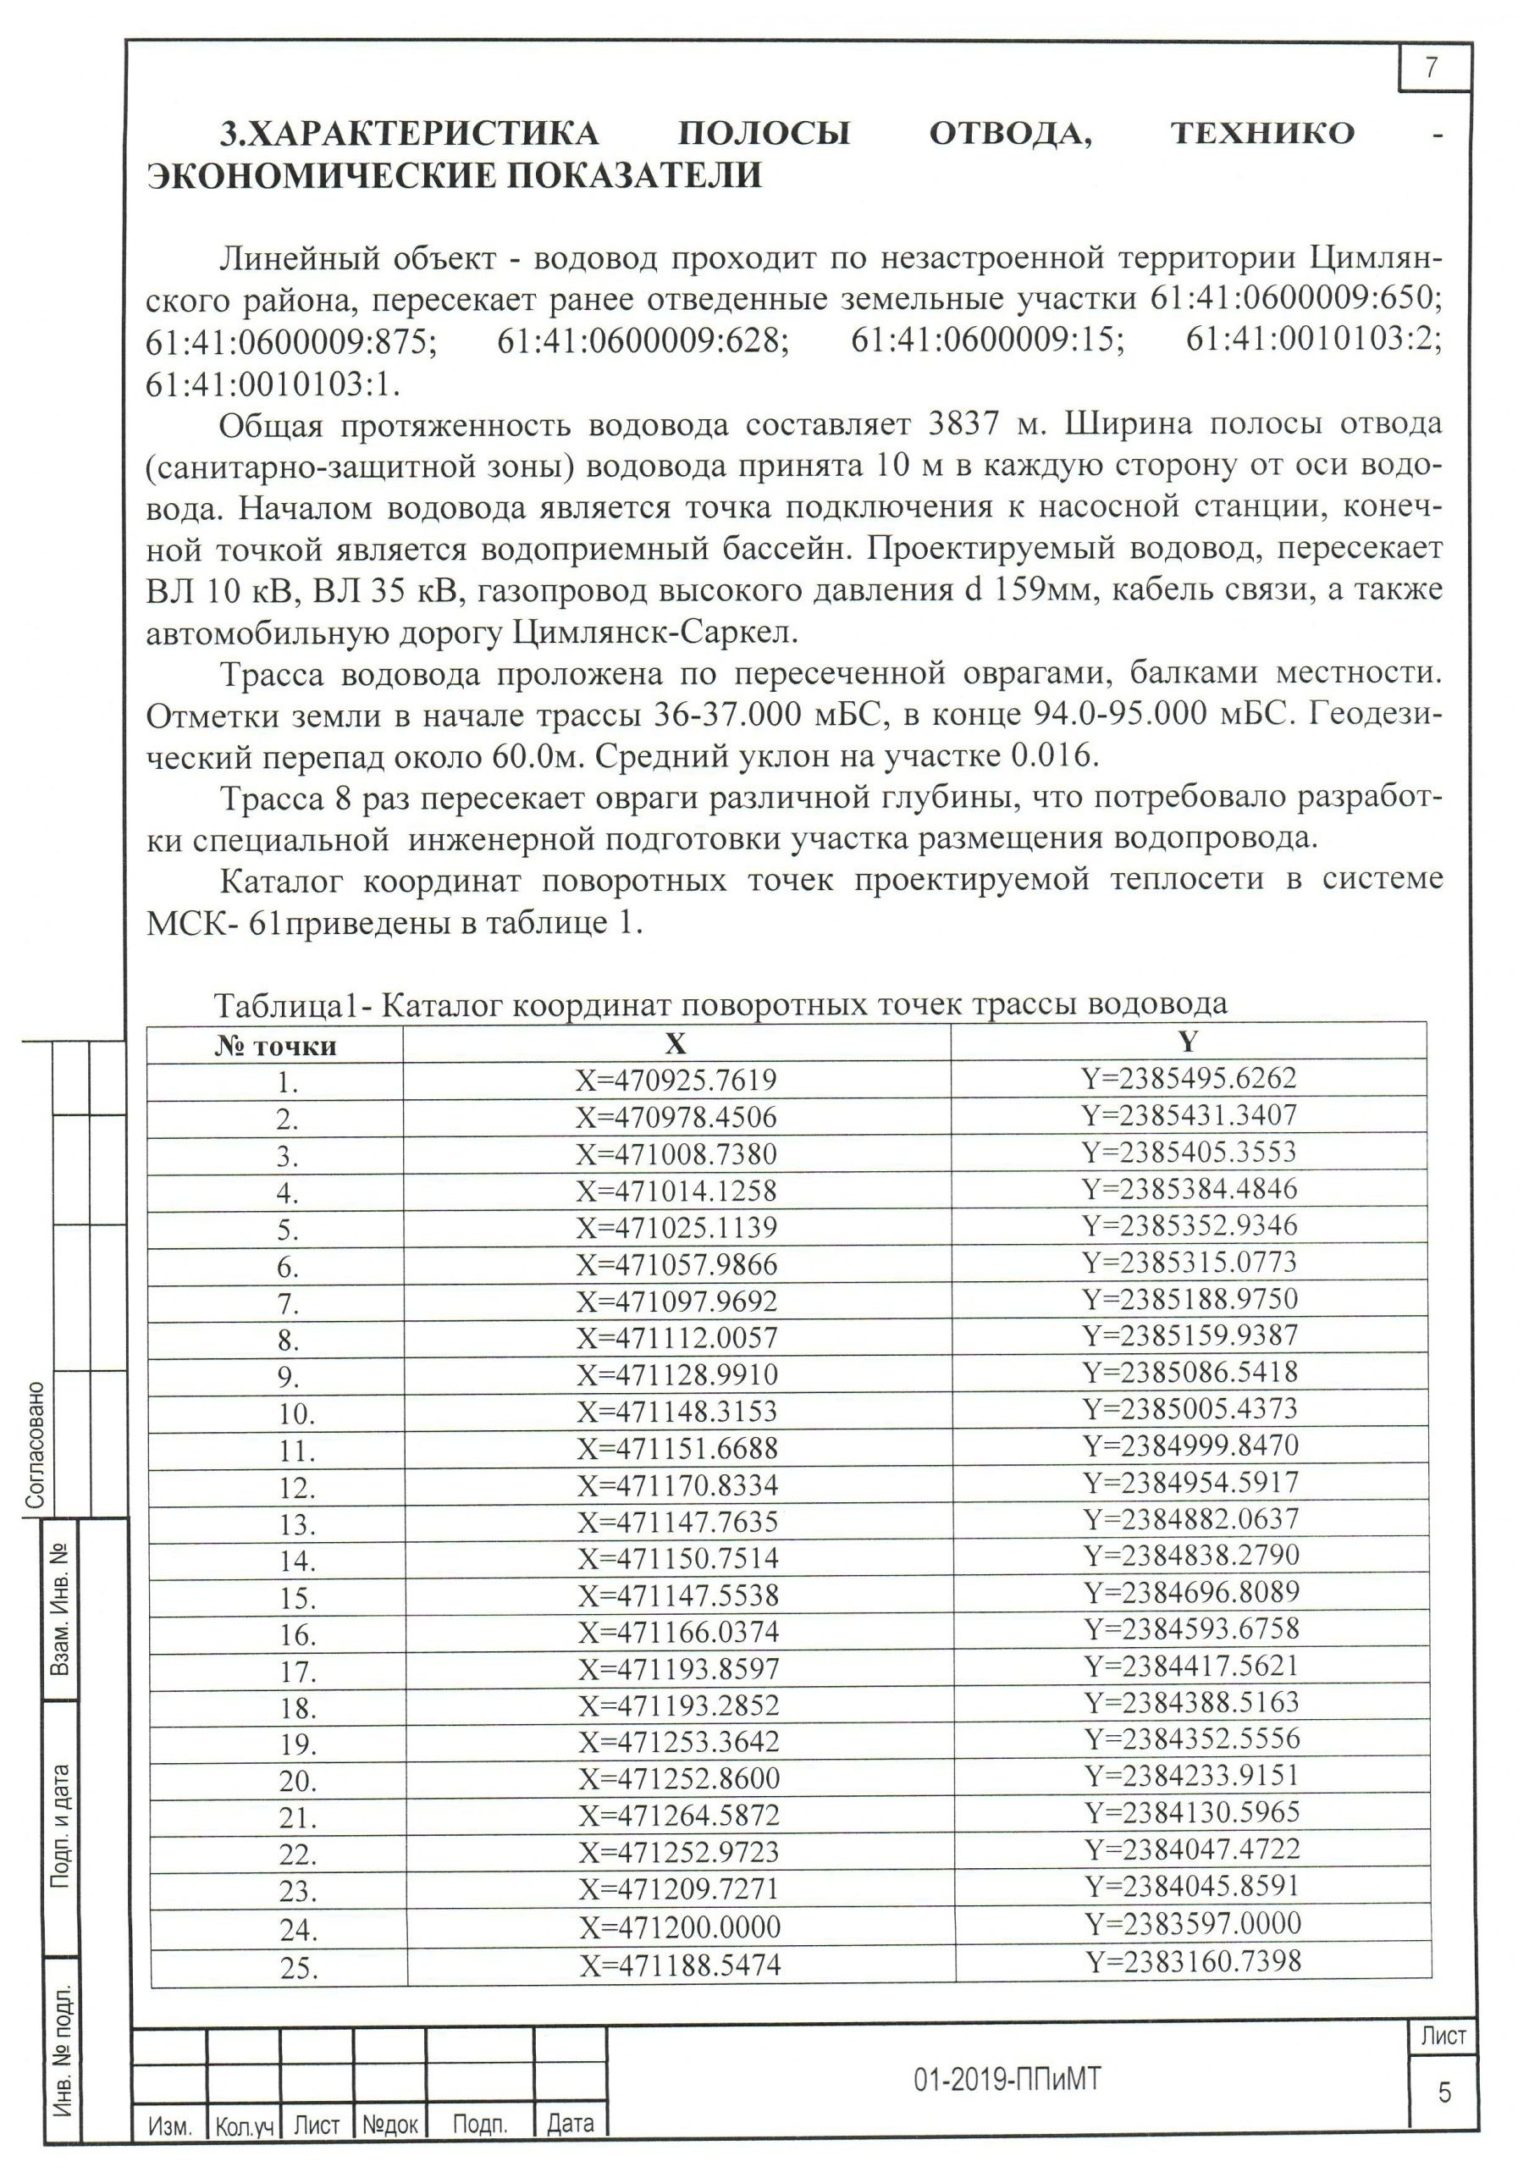

8

|  |  |  |
| --- | --- | --- |
| 26. | X=471192.3793 | Y=2383105.5384 |
| 27. | X=471197.0971 | Y=2382785.9543 |
| 28. | X=471230.2018 | Y=2382638.7687 |
| 29. | X=471251.7847 | Y=2382347.7597 |
| 30. | X=471256.8031 | Y=2382087.6487 |
| 31. | X=471269.2030 | Y=2381951.6146 |
| 32. | X=471286.7459 | Y=2381871.8898 |
| 33. | X=471279.0248 | Y=2381830.1689 |

це 2.

Поворотные точки отображены на чертежах графического материала. Основные технико-экономические показатели водовода представлены в табли-

Таблица 2- Технико-экономические показатели проектируемого водовода.

|  |  |  |
| --- | --- | --- |
| Наименование показателей | Ед. изм | Кол-во |
| **ОБЩИЕ ДАННЫЕ** |  |  |
| Местоположение: Ростовская область, Цимлянский район |  |  |
| Класс оросительной системы |  |  |
| Класс насосной станции |  | IV |
| Протяженность сооружения (водовода) |  | III |
| Отметка максимального уровня в водохранилище | м | 3853,0 |
| Отметка минимального уровня в водохранилище | м БС | 38.000 |
| Отметка размещения насосной станции |  | 31.000 |
|  |  | 38.106 |
| Культуртехнические работы | | |
| Окашивание кустарника | га/ м3 | 0.036/1.78 |
| Транспортировка отходов кустарника на полигон ТБО | т | 1.60 |
| Земляные работы | | |
| Разработка грунта всего | м3 | 15542,0 |
| В том числе минерального |  | 7744.0 |
| растительного |  | 7798.0 |
| Транспортировка грунта автотранспортом | т | 7097.0 |
| Бетонные и каменные работы | | |
| Устройство щебеночного основания и обсыпки | м3 |  |
| 40х70 М 600 |  | 128.4 |
| 5х20 М 600 |  | 12.3 |
| Камень 100х700 М 600 |  | 600.0 |
| Подготовка из песка | м3 | 261.0 |
| Основные монтажные работы | | |
| Монтаж металлоконструкций, всего | т | 13.66 |
| Труба ПНД ПЭ100 SDR 9 250х25.2 | м | 600.0 |
| Труба ПНД ПЭ100 SDR11 250х20.5 | м | 1373.0 |
| Труба ПНД ПЭ100 SDR 13.6 250х16.6 | м | 1880.0 |

Согласовано

Взам. Инв. №

Изм. Кол.уч Лист №док Подп. Дата

Инв. № подл*.*

01-2019-ППиМТ

Лист

Подп. и дата

6

9

|  |  |  |
| --- | --- | --- |
| Сметная стоимость В том числе СМР | млн. руб |  |
| Год ввода в эксплуатацию |  | 2019 |

**4 ОСОБО ОХРАНЯЕМЫЕ ПРИРОДНЫЕ ТЕРРИТОРИИ**

Территория планировки и межевания, расположенная в районе вышеуказанных кадастровых кварталов находится вне особо охраняемых природных территорий фе- дерального, регионального и местного значения.

**5. ОПИСАНИЕ МЕСТОПОЛОЖЕНИЯ ГРАНИЦ ЗЕМЕЛЬНОГО УЧАСТКА, ПОДЛЕЖАЩЕГО ОБРАЗОВАНИЮ.**

Образование земельного участка для размещения линейного объекта осу- ществляется из земель муниципальной собственности, а также затрагиваемых участков 61:41:0600009:650; 61:41:0600009:875; 61:41:0600009:628; 61:41:0010401:2;

61:41:0600009:15; 61:41:0010103:2; 61:41:0010103:1.

Настоящим проектом устанавливается: - границы вновь образуемого земель- ных участка в виде санитарно-защитной зоны проектируемого водовода шириной 10м в обе стороны от оси водовода.

Каталог координат границ санитарно-защитной зоны представлен в таблице 3.

Таблица 3- Каталог координат санитарно-защитной зоны водовода

|  |  |  |
| --- | --- | --- |
| **№ точки** | **X** | **Y** |
| 1. | X=470933.4960 | Y=2385501.9651 |
| 2. | X=470918.0277 | Y=2385489.2872 |
| 3. | X=470971.2729 | Y=2385424.3228 |
| 4. | X=470999.8410 | Y=2385399.8124 |
| 5. | X=471004.5464 | Y=2385381.5854 |
| 6. | X=471016.3027 | Y=2385347.8298 |
| 7. | X=471049.0796 | Y=2385310.0829 |
| 8. | X=471088.6537 | Y=2385185.2687 |
| 9. | X=471102.5155 | Y=2385156.5939 |
| 10. | X=471119.2558 | Y=2385084.2556 |
| 11. | X=471138.9455 | Y=2385001.6174 |
| 12. | X=471142.7334 | Y=2384995.3030 |
| 13. | X=471160.1827 | Y=2384954.0982 |
| 14. | X=471137.6571 | Y=2384883.2814 |
| 15. | X=471140.7437 | Y=2384838.0511 |
| 16. | X=471137.5336 | Y=2384696.0321 |
| 17. | X=471156.1760 | Y=2384592.0134 |
| 18. | X=471183.8441 | Y=2384416.8754 |
| 19. | X=471181.5600 | Y=2384301.3851 |
| 20. | X=471179.8858 | Y=2384244.9579 |
| 21. | X=471243.6722 | Y=2384226.1942 |
| 22. | X=471254.5083 | Y=2384130.7265 |

Согласовано

Взам. Инв. №

Изм. Кол.уч Лист №док Подп. Дата

Инв. № подл*.*

01-2019-ППиМТ

Лист

7

Подп. и дата

10

|  |  |  |
| --- | --- | --- |
| 23. | X=471244.2278 | Y=2384057.1530 |
| 24. | X=471199.9337 | Y=2384055.5007 |
| 25. | X=471190.0028 | Y=2383597.2395 |
| 26. | X=471178.5383 | Y=2383160.5243 |
| 27. | X=471182.3844 | Y=2383105.1180 |
| 28. | X=471187.1135 | Y=2382784.7708 |
| 29. | X=471220.2838 | Y=2382637.2937 |
| 30. | X=471241.7918 | Y=2382347.2931 |
| 31. | X=471246.8118 | Y=2382087.0977 |
| 32. | X=471259.3014 | Y=2381950.0801 |
| 33. | X=471276.5443 | Y=2381871.7184 |
| 34. | X=471269.1918 | Y=2381831.9887 |
| 35. | X=471288.8579 | Y=2381828.3492 |
| 36. | X=471296.9474 | Y=2381872.0612 |
| 37. | X=471279.1046 | Y=2381953.1490 |
| 38. | X=471266.7943 | Y=2382088.1998 |
| 39. | X=471261.7776 | Y=2382348.2263 |
| 40. | X=471240.1199 | Y=2382640.2436 |
| 41. | X=471207.0807 | Y=2382787.1379 |
| 42. | X=471202.3741 | Y=2383105.9587 |
| 43. | X=471198.5565 | Y=2383160.9553 |
| 44. | X=471209.9972 | Y=2383596.7605 |
| 45. | X=471219.5205 | Y=2384036.2175 |
| 46. | X=471261.7167 | Y=2384037.7915 |
| 47. | X=471274.6662 | Y=2384130.4664 |
| 48. | X=471262.0479 | Y=2384241.6361 |
| 49. | X=471200.3347 | Y=2384259.7900 |
| 50. | X=471201.5541 | Y=2384300.8908 |
| 51. | X=471203.8752 | Y=2384418.2488 |
| 52. | X=471175.8988 | Y=2384595.3383 |
| 53. | X=471157.5739 | Y=2384697.5857 |
| 54. | X=471160.7591 | Y=2384838.5069 |
| 55. | X=471157.8698 | Y=2384880.8459 |
| 56. | X=471181.4841 | Y=2384955.0853 |
| 57. | X=471160.6042 | Y=2385004.3911 |
| 58. | X=471157.6850 | Y=2385009.2573 |
| 59. | X=471138.7262 | Y=2385088.8280 |
| 60. | X=471121.4959 | Y=2385163.2835 |
| 61. | X=471107.2847 | Y=2385192.6813 |
| 62. | X=471066.8937 | Y=2385320.0717 |
| 63. | X=471033.9252 | Y=2385358.0393 |
| 64. | X=471023.6998 | Y=2385387.3971 |
| 65. | X=471017.6349 | Y=2385410.8982 |
| 66. | X=470985.6283 | Y=2385438.3586 |

**ЗАКЛЮЧЕНИЕ**

Подп. и дата

Взам. Инв. №

В результате подготовки проекта планировки и проекта межевания территории в его составе, были установлены границы вновь образованного земельного участка в виде полосы санитарно-защитной зоны проектируемого водовода, места пересе-

Инв. № подл*.*

Согласовано

Изм. Кол.уч Лист №док Подп. Дата

01-2019-ППиМТ

Лист

8

|  |  |  |  |  |  |  |  |  |  |  |  |  |
| --- | --- | --- | --- | --- | --- | --- | --- | --- | --- | --- | --- | --- |
|  | | | | |  | | | | | | | 11 |
| чения с охранными зонами существующих объектов. Разработаны чертежи проек- тов планировки и межевания территории в М 1:1000 на основе топографической съемки территории. | | | | | | | |
| Согласовано | |  | |  |
|  | |  |
|  | |  |
|  | |  |
|  | Взам. Инв. № | |  | |
| Подп. и дата | |
| Инв. № подл*.* | |
|  |  |  |  |  |  | 01-2019-ППиМТ | Лист |
|  |  |  |  |  |  | 9 |
| Изм. | Кол.уч | Лист | №док | Подп. | Дата |

*61:41:0600009:875*

*47.04*

*ось проектируемого водовода*

*49.67*

*50.43*

*48*

*49.72*

*54,53*

*48.79*

*58.32*

*3пр 10кВ*

*в.д. ст159*

*57,90*

*50*

*49,45*

*48,58*

*48,53*

*61:41:0600009:628*

*50.51*

56

*47.29*

*49.18*

*46.73*

*48.60*

*47.73*

*54*

*52*

*52*

*50*

*42*

*46*

*2ж/б 1500*

*2ж/б 1500*

*54*

*50*

*48*

*48.62*

*56.75*

*А Крутой*

*56.71*

*57,69*

*-1.80*

*57,15*

*56,76*

*53.65*

*54.40*

*50*

*51.66*

*48*

*48*

*46.40н.тр*

*47,39*

*55,08*

*54,11*

*48,64*

*48,93*

*52,61*

*48,17*

*50,02*

*46,38*

*46,45*

*40,06*

*55.63*

12

*54*

*52*

*каб*

*54.01*

*3пр 10кВ*

*в.д. ст159*

*-1.80*

*56.52*

*46.02н.тр*

*53,83*

*52,96*

*55,48*

*каб.в з.*

*50,66*

57

*48.50*

*Н57,8=768.75*

*н.пр.*

58

*56*

*57.62*

*А*

*57.60*

*58,68*

*56,18*

*46,08*

13 11

*59.50*

*58*

*56.12*

*57,73*

*58,33*

10

*50*

*линия сводки с листом №2*

*каб*

*58.65*

*49.42*

*58.48*

*53.18*

*48,59*

*57,98*

*59,61*

*58.70*

12

11

*52.50*

*39.34*

*60.20*

*40*

*56*

*54*

*59.80*

*59,37*

*58.52*

*55.31*

*Цимлянск А*

*59,93*

*58.45*

*3пр 10кВ*

*в.д. ст159*

*-1.80*

*56,89*

*59,83*

*60,91*

*39,64*

*44.32*

*44.74*

*52.75*

*43.70*

59

*42*

*49.50*

*42.53*

*44*

*44*

*48*

*46*

*52*

*44*

*46*

*45,35*

*45,48*

*44,75*

*43,02*

*43*

*42,03*

*44,34*

*40,77*

*41,21*

*48.84*

9

*41.57*

*44,58*

60

*55.86*

*40,12*

*46*

*51,23*

*41,08*

*44,66*

*42,33*

10 8 61

*48.50*

*46.58*

*39.92*

*40,65*

*48*

*50*

*44*

*46*

*55,29*

*464,69,995*

*41.76*

61:41:0600009:650

*53.20*

*51.48*

*9 7*

*41.90*

*газ.стб*

*55.28*

*40.72*

*50.39*

*50.21*

*51.24*

*газ.стб*

*55.74*

*37,63*

*37,41*

*39,46*

*39,26*

*39,70*

*40*

*в .д . ст 159*

*38*

*50*

*54*

*56*

*52*

*42*

*60,48*

*42*

*38,02*

*37.86*

*61,69*

*39,38*

*61,30*

*41,56*

*38,61*

*37,83*

*44,62*

*46,7*

*37,23*

*37,60*

*40*

*38,35*

*37.76*

*41.40*

8

*52.65*

*55.96*

*55.33*

*38.25*

*50.27*

*35.92*

*36.68*

*36.52*

*37,02*

*48*

*38*

*36*

*46,78*

*39,48*

61:41:0600009:650 62

*51.64*

*36.10*

*55.19*

*35.22*

*36,36*

*36*

*54*

*52*

*56*

*50*

*46*

*44*

*36,12*

*38,79*

*37,5*

*35.64*

*39,87*

*45,87*

*40,09*

*36,11*

*38,65*

*41,49*

6

*43.31*

*34.97*

Координаты точек санитарно-защитной зоны водовода

*35,10*

*34,26*

*35,77*

*36,04*

*35,12*

*34,76*

*33,89*

**№ точки X Y**

1. X=470933.4960 Y=2385501.9651

2. X=470918.0277 Y=2385489.2872

3. X=470971.2729 Y=2385424.3228

4. X=470999.8410 Y=2385399.8124

5. X=471004.5464 Y=2385381.5854

6. X=471016.3027 Y=2385347.8298

7. X=471049.0796 Y=2385310.0829

8. X=471088.6537 Y=2385185.2687

*34*

*7*

*63*

*34.75*

*42.01*

*44.63*

*34.45*

*43.36*

*35,51*

*40*

*44*

*38*

*49,65*

*40,09*

*39,89*

*41,11*

*36,42*

*34,38*

*42.70*

*35.75*

5 64

*47.45*

*45.38*

*48.59*

*46*

*34,32*

*34,59*

65

*39.66*

*43.42*

*34.60*

*35,94*

*48*

*36*

*35,45*

4

*40.52*

*44*

*42*

*38*

*50*

*51,65*

*35,18*

6

*35.92*

*40*

*48*

*50,40*

3

*43.70*

*46*

*44*

*47,52*

*42,17*

5

*35,97*

*35,94*

*34.31*

*39,09*

4

*34.98*

*36,38*

66

*34.91*

*35.00*

*36,31*

2

*36*

*36,80*

*36,51*

3

*38,91*

*32*

*39,31*

*16.11.16*

*32.09дн*

*31.33дн*

*31.11дн*

*32.53дн*

*Цимлянское водохранилище*

*32.79дн*

*31.05дн*

*37,86*

*33,37*

*32*

*34*

*34,41*

*33,49*

*34,47*

*33,44*

*33,42*

9. X=471102.5155 Y=2385156.5939

10. X=471119.2558 Y=2385084.2556

11. X=471138.9455 Y=2385001.6174

12. X=471142.7334 Y=2384995.3030

13. X=471160.1827 Y=2384954.0982

14. X=471137.6571 Y=2384883.2814

15. X=471140.7437 Y=2384838.0511

16. X=471137.5336 Y=2384696.0321

17. X=471156.1760 Y=2384592.0134

18. X=471183.8441 Y=2384416.8754

19. X=471181.5600 Y=2384301.3851

20. X=471179.8858 Y=2384244.9579

21. X=471243.6722 Y=2384226.1942

22. X=471254.5083 Y=2384130.7265

23. X=471244.2278 Y=2384057.1530

24. X=471199.9337 Y=2384055.5007

25. X=471190.0028 Y=2383597.2395

26. X=471178.5383 Y=2383160.5243

27. X=471182.3844 Y=2383105.1180

28. X=471187.1135 Y=2382784.7708

Координаты оси трассы водовода

№ точки X Y

1. X=470925.7619 Y=2385495.6262

2. X=470978.4506 Y=2385431.3407

*46,61*

*50*

*61:41:0600009:650*

*61:41:0010402:1*

*61:41:0010402:54*

*42*

*44.77*

*61:41:0010403:386*

*33.45дн*

*А*

*32*

*46*

*47,40*

*33.11дн*

*А2*

*-2,5*

*48*

*48,76*

*31.66дн*

*1*

*32.08дн*

*КН*

*разруш*

*47.00*

*б/пр*

*бет*

*асб 300*

*асб 300*

1

*32.95дн*

*31.02дн*

*42.64*

*42,49*

*44*

*б/пр*

*32,46дн*

*46*

*47,48*

*б/пр*

*45.58*

*фунд*

*КН*

*разруш*

*47,93*

*47,68*

*А*

СХЕМА РАСКЛАДКИ ЛИСТОВ

*38.00*

*5 4 3 2*

*1*

*30.97дн*

*32.77дн*

*Цимлянское водохранилище*

*33.42дн*

*46,32*

*бет*

29. X=471220.2838 Y=2382637.2937

30. X=471241.7918 Y=2382347.2931

31. X=471246.8118 Y=2382087.0977

32. X=471259.3014 Y=2381950.0801

33. X=471276.5443 Y=2381871.7184

34. X=471269.1918 Y=2381831.9887

35. X=471288.8579 Y=2381828.3492

36. X=471296.9474 Y=2381872.0612

37. X=471279.1046 Y=2381953.1490

38. X=471266.7943 Y=2382088.1998

39. X=471261.7776 Y=2382348.2263

40. X=471240.1199 Y=2382640.2436

41. X=471207.0807 Y=2382787.1379

42. X=471202.3741 Y=2383105.9587

43. X=471198.5565 Y=2383160.9553

44. X=471209.9972 Y=2383596.7605

45. X=471219.5205 Y=2384036.2175

46. X=471261.7167 Y=2384037.7915

47. X=471274.6662 Y=2384130.4664

48. X=471262.0479 Y=2384241.6361

49. X=471200.3347 Y=2384259.7900

50. X=471201.5541 Y=2384300.8908

51. X=471203.8752 Y=2384418.2488

52. X=471175.8988 Y=2384595.3383

53. X=471157.5739 Y=2384697.5857

54. X=471160.7591 Y=2384838.5069

55. X=471157.8698 Y=2384880.8459

56. X=471181.4841 Y=2384955.0853

57. X=471160.6042 Y=2385004.3911

58. X=471157.6850 Y=2385009.2573

59. X=471138.7262 Y=2385088.8280

60. X=471121.4959 Y=2385163.2835

61. X=471107.2847 Y=2385192.6813

62. X=471066.8937 Y=2385320.0717

63. X=471033.9252 Y=2385358.0393

64. X=471023.6998 Y=2385387.3971

65. X=471017.6349 Y=2385410.8982

66. X=470985.6283 Y=2385438.3586

3. X=471008.7380 Y=2385405.3553

4. X=471014.1258 Y=2385384.4846

5. X=471025.1139 Y=2385352.9346

6. X=471057.9866 Y=2385315.0773

7. X=471097.9692 Y=2385188.9750

8. X=471112.0057 Y=2385159.9387

9. X=471128.9910 Y=2385086.5418

10. X=471148.3153 Y=2385005.4373

11. X=471151.6688 Y=2384999.8470

12. X=471170.8334 Y=2384954.5917

13. X=471147.7635 Y=2384882.0637

14. X=471150.7514 Y=2384838.2790

15. X=471147.5538 Y=2384696.8089

16. X=471166.0374 Y=2384593.6758

17. X=471193.8597 Y=2384417.5621

18. X=471191.5571 Y=2384301.1380

19. X=471190.1103 Y=2384252.3739

20. X=471252.8600 Y=2384233.9151

21. X=471264.5872 Y=2384130.5965

22. X=471252.9723 Y=2384047.4722

23. X=471209.7271 Y=2384045.8591

24. X=471200.0000 Y=2383597.0000

25. X=471188.5474 Y=2383160.7398

26. X=471192.3793 Y=2383105.5384

27. X=471197.0971 Y=2382785.9543

28. X=471230.2018 Y=2382638.7687

29. X=471251.7847 Y=2382347.7597

30. X=471256.8031 Y=2382087.6487

31. X=471269.2030 Y=2381951.6146

32. X=471286.7459 Y=2381871.8898

33. X=471279.0248 Y=2381830.1689

*49.30*

*54.40*

*53.08*

*53,87*

*В ст200*

*ст200 В*

*В*

*53.90*

*тр.в з.*

*37,71*

*3т62,98*

*т8 53,73*

*тр.в з.*

*38,11 тр.в з.*

*37,36*

*3т73,76*

*38,78*

*55,08*

*КТП-1325*

*40,76*

*т7*

*54,94 54,39*

*43,06*

*36,70*

*насосная*

*М*

*50,48*

*50,46*

*54,02*

*ст25*

*36,49*

*36,75*

*53,42*

*38*

*40*

*54*

*50*

*54*

*36,58*

*38*

*36,67*

*37,67*

*53,28*

*38,14*

*37,73*

*37,58*

*38,49*

*М*

*М*

*42,35*

*В*

*В*

*41,64*

*6 пр 10 кВ*

*ст2 00*

*ст2 00*

*ст2 00*

*39,51*

*40,52*

*37,05*

*45,39*

*47.12*

*48.85*

*38.55*

*39.50*

*37,47*

*55,24*

*53,80*

*А*

*А*

*43.26*

*45.15*

*52,50*

*55,49*

*ст50*

*54.44*

*55,72*

*40,64*

*КН*

*КН*

*37,22*

*50.75*

*52,67*

*КЖ*

*разруш*

*48,76*

*49,35*

*50,35 49,75*

*51,32*

*50,79*

*52,84*

*55,14*

*53,17*

*В*

*45.26*

*КТП*

*51.80*

*ст200 В*

*В ст200*

*50,15*

*44,52*

*Нн.п4р=5,5231.18*

*53.12*

*55.11*

*54т,362*

*45.12*

*53,97*

*52*

*42*

*54*

*46*

*44*

*51,88*

*46,13*

*44,58*

*52.07*

*50,57*

*53.00*

*46,86*

*50,59*

*47.50*

*45.93*

*42.26*

*49,05*

*43,85*

*В*

*49,43*

*6 пр 10 кВ*

*ст2 00*

*40.79*

*61:41:0010403:214*

*строительный мусор*

*32,04дн*

*32,1432,63дн32,74дн 32,03дн*

*дн*

*33.38дн*

*32,77дн*

*32,69дн*

*32*

*61:41:0010403:375*

*32,15дн*

*33,96*

*28.07.16*

*34,83*

*33,99*

*34,59*

*35.20*

*37,37*

*3т51,99*

*35,72 35,26*

*36,47*

*36,63*

*песок*

*34.97*

*33,94*

*м*

*КН*

*49,63*

*37,50*

*37, 67*

*А*

*36,54*

*33,96*

*49,96*

*34.60*

*36,72*

*49,74*

*50,09*

*49,96*

*КН*

*разруш*

*33,95*

*49,98*

*33,92*

*42,26*

*36,68*

*36*

*52*

*32*

*34*

*37,39*

*35,41*

*36,66*

*В*

*42, 08*

*37,88*

*51.03*

*37,39*

*37,50*

*38,11*

*КН*

*разруш*

*ст200*

*В*

*В ст150 В*

*33,94*

*бет.пл*

*53,83*

*КЖ*

*разруш*

*Д*

*50,56*

*49,79*

*50,10*

*50,56*

*49,73*

*52,16*

*52,98*

*49,66*

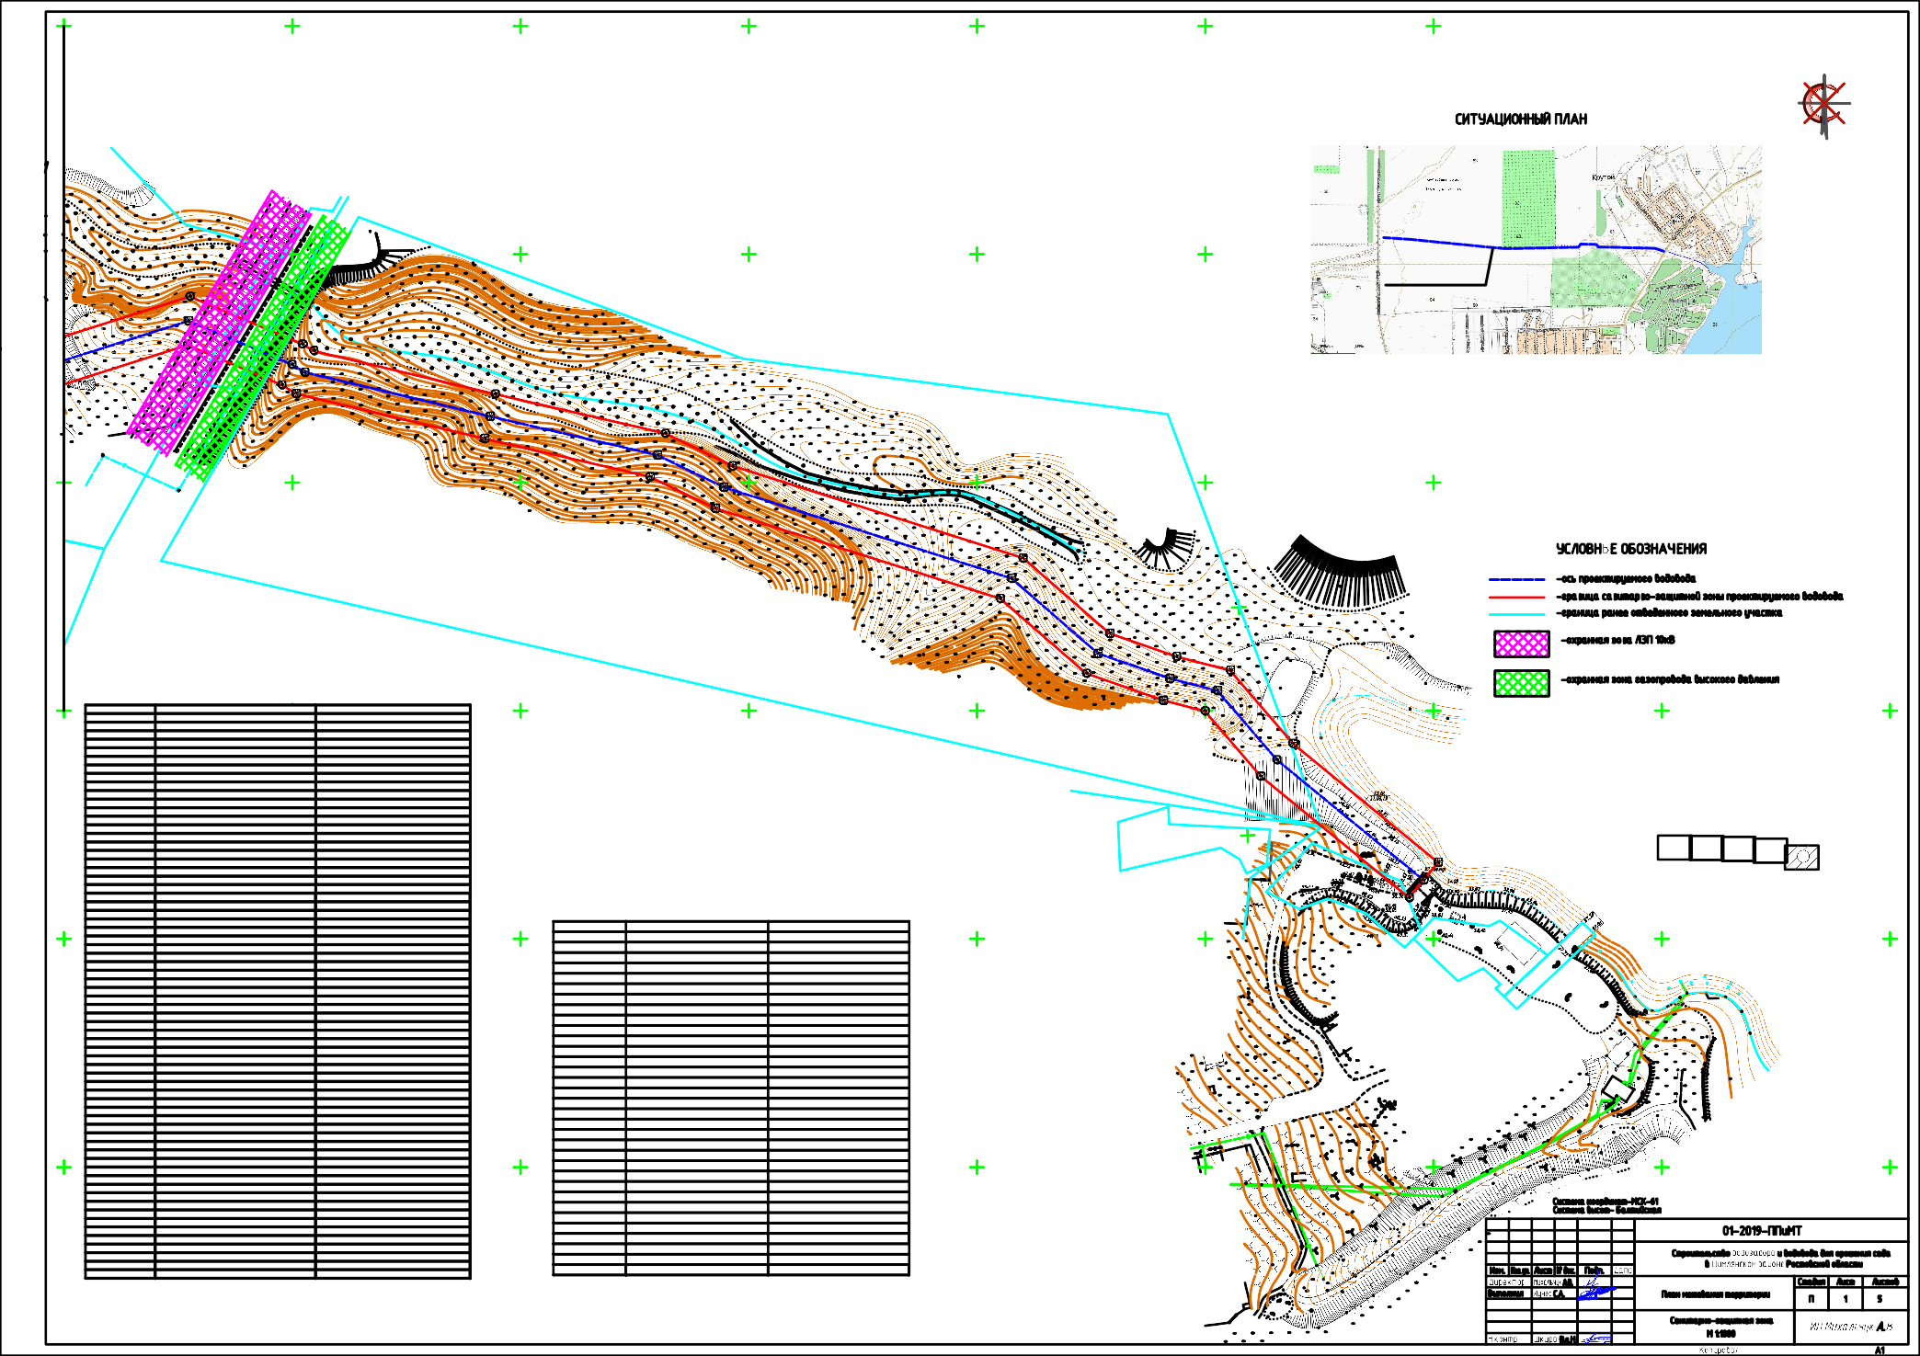

*53,94*

*рельеф нарушен*

*4т24,13*

*54,21*

*55.42*

*тр.в з.*

*51,23*

*52,41*

*50.80*

*5т25,27*

*ст 100*

*56,06*

*52*

*50*

*48*

*56*

*54,39*

*54.13*

*53.81*

*47,39*

*49,36*

*49.45*

*48,73*

*56,63*

*50,36*

*54,57*

*47.33*

*Д*

*55,10*

*56,74*

*53,03*

*54,26*

*56,04*

61:41:0600009:628

*ось проектируемого водовода*

*90.20*

47

*71.66*

*83.27*

*82.54*

*85.13*

*86.25*

*85.70*

*85.63*

*91.50*

*90.62*

21 48

*72.08*

*71.15*

*68.80*

*68.77*

*66.73*

*67.84*

*67.02*

*53.25*

*62.55*

*71.35*

*66*

*89.20*

*72*

*90.40*

*68*

*70*

*91,41*

*91,39*

*90,35*

*88,91*

*20*

22

*64.80*

*65.38*

*66.30*

*54.79*

*74.27*

*67.89*

*68.92*

*53.13*

*63.43*

*61.95*

*69.30*

*59.08*

*64*

*66*

*52*

*54*

*87. 89*

*80.96*

*81.50*

*53.01*

*3пр35кВ*

*68*

*64*

*60*

*56*

*68*

*70*

*51,85*

*70*

*64*

*66*

*62*

*89.68*

*64.65*

*61.65*

21

*57.22*

*73.14*

*91.26*

*60.97*

*66.80*

*55.21*

*73.50*

*58.91*

*69.70*

*пашня*

*73.00*

*50.14*

*67.00*

*55.20*

*76.25*

*61.87*

*51.93*

*54*

*49.70*

*77.15*

*70*

*70*

*74*

*60*

*72*

*72*

*54*

*58*

*62*

*76*

*68*

*8586*

*.90*

*72*

*88*

*87.69*

*74*

*50*

*74.67*

*58*

*74.39*

*87,87*

*86,94*

*54,44*

*52,32*

*50,37*

*53,57*

*54,66*

*53,77*

*51,25*

*90.37*

*77.13*

*91.60*

49 50

*пашня*

*87.17*

*78.01*

*76.48*

*84.92*

*76.60*

*52*

*56*

*52*

*54*

*56*

*54*

*90*

*60*

*линия сводки с листом №3*

*83.15*

*90,12*

*88,35*

*84.15*

*78*

*76*

*84.42*

*81.26*

*77.75*

*89,38*

*87,07*

*51,79*

*50,39*

*49,33*

*19 18*

*90.77*

*85.39*

20 19

*88.46*

*86.95*

*87.13*

*92*

*88*

*86*

*90.72*

*89.00*

*90,55*

*90,23*

*87.36*

*89.70 87.15*

*89.85*

*61:41:0600009:628*

51

*76.75*

*71.97*

*62.90*

*74.43*

*73.41*

*72.41*

*58.40*

*74.80*

*66.92*

*75.42*

*77.60*

*64.31*

*78.77*

*76.40*

*76.80*

*78.80*

*80.62*

*74.90*

*76*

*78*

*78*

*76*

*74*

*64*

*70*

*68*

*66*

*80*

*78*

*76*

*74*

*62*

*78*

*68*

*80*

*64*

*77.25*

*60*

*66*

*76.50*

*76.72*

*74.45*

*78. 80*

*75.08*

*80,44*

*56,77*

*68,59*

*82.26*

*80.15*

17

*73.37*

18 52

*68.89*

*80.77*

*79.12*

*77.88*

*80.75*

*82.76*

*70.19*

*79.28*

*61.40*

*3пр35кВ*

*62*

*82*

*72*

*70*

*82*

*84*

*74*

*80*

*78*

*76*

*82.00*

*82.40*

*66*

*79.26*

*82.06*

*81.43*

*70*

*72*

*72,76*

*Н73,8=385.91*

*н.пр.*

16

*76.18*

*74.19*

*81.07*

*64*

*83.09*

*84.65*

53

*68.76*

*79.52*

*74.31*

*85.10*

*74*

*66*

*68*

*55.63*

61:41:0600009:628

*58*

*55.40*

*55.70*

*61,32*

*56,71*

*56,31*

*58.32*

*53.76*

*59.19*

*65.77*

54 55

*57.75*

*57.25*

*58.55*

*63.70*

*61.35*

*61.60*

*64.08*

*59.85*

*67.63*

*56*

*52*

*58*

*66*

*58*

*64*

*62*

*60*

*64*

*62*

*50*

*линия сводки с листом №1*

*52.82*

*57.36*

*53.40*

*62.91*

*61.55*

*56.94*

*59.33*

*52.12*

*55.26*

*60,28*

61:41:0010401:2

*91.29*

*90.01*

*92,06*

*89.58*

*66.72*

*88.13*

*86.28*

*64.26*

*78.71*

*83.88*

*76*

*68*

*90*

*65.68*

*59.70*

*66.40*

*82.63*

*81.92*

61:41:0010401:2

*91.15*

*92.42*

*78.36*

*71.22*

*80.82*

*78*

*66*

*80*

*65.12*

*68.33*

*17 15*

*69.04*

*70.62*

*68*

*70*

*72*

*70*

*73.09*

*68.26*

16

*75.40*

*79.63*

*72*

*72*

*70*

*63,60*

*14 13*

*65.24*

15 14

Координаты точек санитарно-защитной зоны водовода

*67.52*

*66.77*

*73.32*

*72.60*

*76.35*

*74.34*

*69.53*

*66.10*

*78,88*

*72.71*

*77.79*

*74.66*

*70.48*

*76*

*74*

*69.02*

*68.83*

*67.95*

*65.10*

*70.86*

**№ точки X Y**

1. X=470933.4960 Y=2385501.9651

2. X=470918.0277 Y=2385489.2872

3. X=470971.2729 Y=2385424.3228

4. X=470999.8410 Y=2385399.8124

5. X=471004.5464 Y=2385381.5854

6. X=471016.3027 Y=2385347.8298

7. X=471049.0796 Y=2385310.0829

8. X=471088.6537 Y=2385185.2687

9. X=471102.5155 Y=2385156.5939

10. X=471119.2558 Y=2385084.2556

11. X=471138.9455 Y=2385001.6174

12. X=471142.7334 Y=2384995.3030

13. X=471160.1827 Y=2384954.0982

14. X=471137.6571 Y=2384883.2814

15. X=471140.7437 Y=2384838.0511

16. X=471137.5336 Y=2384696.0321

17. X=471156.1760 Y=2384592.0134

18. X=471183.8441 Y=2384416.8754

19. X=471181.5600 Y=2384301.3851

20. X=471179.8858 Y=2384244.9579

21. X=471243.6722 Y=2384226.1942

22. X=471254.5083 Y=2384130.7265

23. X=471244.2278 Y=2384057.1530

24. X=471199.9337 Y=2384055.5007

25. X=471190.0028 Y=2383597.2395

26. X=471178.5383 Y=2383160.5243

27. X=471182.3844 Y=2383105.1180

28. X=471187.1135 Y=2382784.7708

29. X=471220.2838 Y=2382637.2937

30. X=471241.7918 Y=2382347.2931

31. X=471246.8118 Y=2382087.0977

32. X=471259.3014 Y=2381950.0801

33. X=471276.5443 Y=2381871.7184

34. X=471269.1918 Y=2381831.9887

35. X=471288.8579 Y=2381828.3492

36. X=471296.9474 Y=2381872.0612

37. X=471279.1046 Y=2381953.1490

38. X=471266.7943 Y=2382088.1998

39. X=471261.7776 Y=2382348.2263

40. X=471240.1199 Y=2382640.2436

41. X=471207.0807 Y=2382787.1379

42. X=471202.3741 Y=2383105.9587

43. X=471198.5565 Y=2383160.9553

44. X=471209.9972 Y=2383596.7605

45. X=471219.5205 Y=2384036.2175

46. X=471261.7167 Y=2384037.7915

47. X=471274.6662 Y=2384130.4664

48. X=471262.0479 Y=2384241.6361

49. X=471200.3347 Y=2384259.7900

50. X=471201.5541 Y=2384300.8908

51. X=471203.8752 Y=2384418.2488

52. X=471175.8988 Y=2384595.3383

53. X=471157.5739 Y=2384697.5857

54. X=471160.7591 Y=2384838.5069

55. X=471157.8698 Y=2384880.8459

56. X=471181.4841 Y=2384955.0853

57. X=471160.6042 Y=2385004.3911

58. X=471157.6850 Y=2385009.2573

Координаты оси трассы водовода

№ точки X Y

1. X=470925.7619 Y=2385495.6262

2. X=470978.4506 Y=2385431.3407

3. X=471008.7380 Y=2385405.3553

4. X=471014.1258 Y=2385384.4846

5. X=471025.1139 Y=2385352.9346

6. X=471057.9866 Y=2385315.0773

7. X=471097.9692 Y=2385188.9750

8. X=471112.0057 Y=2385159.9387

9. X=471128.9910 Y=2385086.5418

10. X=471148.3153 Y=2385005.4373

11. X=471151.6688 Y=2384999.8470

12. X=471170.8334 Y=2384954.5917

13. X=471147.7635 Y=2384882.0637

14. X=471150.7514 Y=2384838.2790

15. X=471147.5538 Y=2384696.8089

16. X=471166.0374 Y=2384593.6758

17. X=471193.8597 Y=2384417.5621

18. X=471191.5571 Y=2384301.1380

19. X=471190.1103 Y=2384252.3739

20. X=471252.8600 Y=2384233.9151

21. X=471264.5872 Y=2384130.5965

22. X=471252.9723 Y=2384047.4722

23. X=471209.7271 Y=2384045.8591

24. X=471200.0000 Y=2383597.0000

25. X=471188.5474 Y=2383160.7398

26. X=471192.3793 Y=2383105.5384

27. X=471197.0971 Y=2382785.9543

*72.13*

*69.75*

*68.72*

*71.23*

*69.84*

*70.81*

61:41:0010401:2

*75,74*

*3пр35кВ*

*76*

СХЕМА РАСКЛАДКИ ЛИСТОВ

*5 4 3 2*

*1*

61:41:0600009:628

*67.61*

*76.52*

*72*

*70*

*68*

*78*

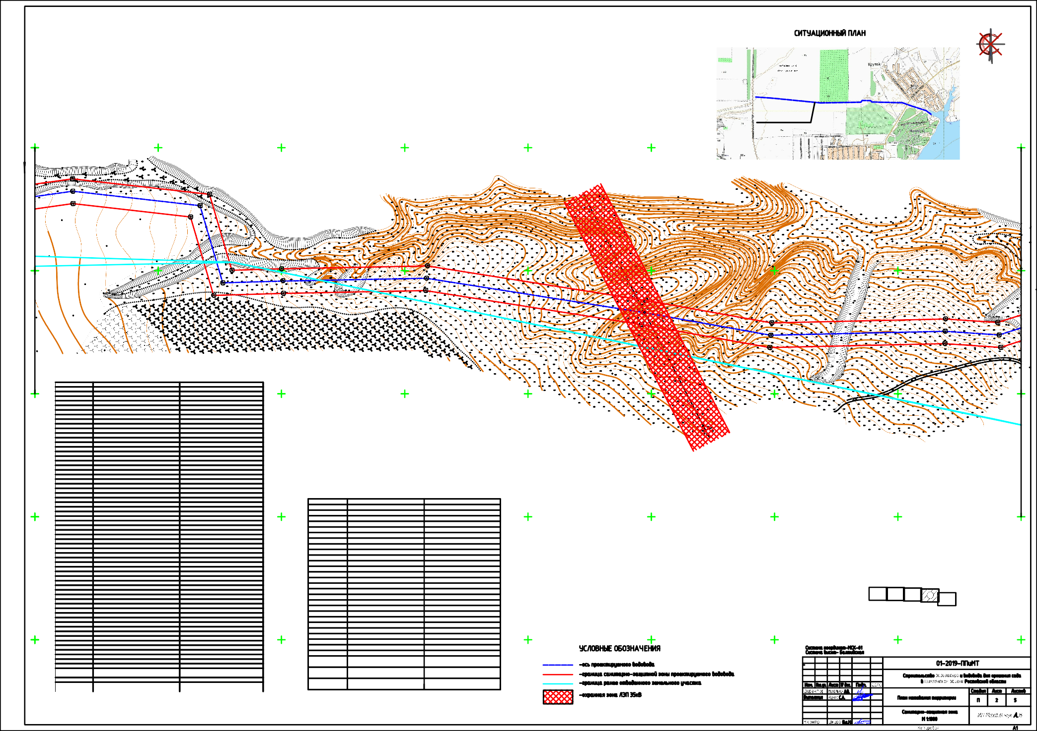

33. X=471279.0248 Y=2381830.1689

|  |  |  |  |  |  |
| --- | --- | --- | --- | --- | --- |
| 59. X=471138.7262 Y=2385088.8280 28. | | | | X=471230.2018 | Y=2382638.7687 |
| 60.  61. | X=471121.4959  X=471107.2847 | Y=2385163.2835  Y=2385192.6813 | 29. | X=471251.7847 | Y=2382347.7597 |
| 62. | X=471066.8937 | Y=2385320.0717 | 30. | X=471256.8031 | Y=2382087.6487 |
| 63. | X=471033.9252 | Y=2385358.0393 | 31. | X=471269.2030 | Y=2381951.6146 |
| 64. | X=471023.6998 | Y=2385387.3971 | 32. | X=471286.7459 | Y=2381871.8898 |
| 65. | X=471017.6349 | Y=2385410.8982 |  |  |  |
| 66. | X=470985.6283 | Y=2385438.3586 |  | | |

*ось проектируемого водовода*

61:41:0010103:2

*93.25*

*пашня*

*94,71*

*94,87*

*93.80*

*93,00*

*93,28*

*95,10*

*95,40*

*93,95*

*95,12*

*94,85*

*93,64*

*94,51*

*94,29*

*пашня*

*95,49*

*клен 5 2*

*0.1*

*95,15*

*95,19*

*95,35*

*94,79*

*пашня*

61:41:0600009:15

*61:41:0600009:15*

*46*

22

*92,35*

*93,03*

*92,42*

*92,68*

*92.00*

*91.56*

*87.15*

*86.59*

*92,18*

*91,98*

*92,51*

~~2~~3

*92.48*

*линия сводки с листом №2*

*93,11*

*92,54*

61:41:0600009:628

*пашня*

*95,16*

*95,15*

*95,32*

*95.19*

*94,16*

*94,80*

*92*

*92,68*

*94*

*94.21*

*95.33*

*95.20*

*яблоня 3*

*95,31*

*яблоня 3*

*95,17*

*94,26*

*94,44*

*яблоня 3*

*94.29*

*93,21*

*яблоня 3*

*яблоня 3*

*94,84*

*44*

*93,97*

*94,57*

*95,21*

*9т53,178*

*93,57*

*94,80*

*94,35*

*95,12*

*94,82*

*94,63*

*94,24*

*94,63*

*94*

*линия сводки с листом №4*

*95.19*

*95,30*

*95,30*

*94,60*

*95,42*

*95.30*

*95.15*

*95,27*

*акация 5 3*

*94.12*

*94.00*

*93.62*

45

*92.39*

*9т33,561*

*93.17*

*92,94*

*92,94*

*92,84*

*93,20*

*93,67*

*92,88*

*93,02*

*93,56*

*24 95.40*

*93,37*

*95,27*

*акация 5 3*

*0.1*

*95,42*

*94,71*

*94,89*

*94,32*

*95,11*

*93,81*

*94,85*

*94,18*

*94,66*

*95,05*

*94,49*

*94,78*

*95,08*

*95.23*

*95,15*

*т39*

*94,97*

*94,46*

*94,53*

*94,10*

25

*94,61*

*95,09*

*95,11 9т63,086 94,69*

*95,50*

*-0,5 95,18*

*95,08*

*-0,50*

*-0,50*

*0*

*95,45*

*94.39*

*94,78*

*-0,50*

*94,09*

*95,40*

*95,21*

*95.87*

*95.00*

*0.1*

*94.13*

*94.90*

*94.10*

*93.70*

*94.30*

*93.65*

23

*93.23*

*акация 5 3*

*0.1*

*94.15*

*93.26 24*

*92,44*

*-0,50*

*94.66*

*95,46*

*94.55*

*94.58*

*95,24*

*93,47*

*94,40*

*94,77*

*95,08*

*95,14*

*93,96*

*95,17*

*95,15*

*95,10*

*95,47*

*-0,50*

*93,62*

*93,79*

*-0,50*

*94,40*

*-0,50*

*-0,50*

*95,07 -0,50*

*95,04*

*-0,50*

*-0,50*

*95,15*

*-0,50*

*95,17*

*95,15*

*94.25*

*93.61*

61:41:0010401:2

*92,76*

*95,42*

*пашня*

*94,52*

*94.21*

*пашня*

*93.33*

*95,26*

*95,24*

*95,29*

*пашня*

*95,10*

*пашня*

*94.27*

*94.43*

*95,37*

*94.25*

*94.25*

*пашня*

*95,25*

*5,12*

*95,45*

*95,48*

*93,44*

*94,02*

*94,81*

*95,22*

*95,21*

*94.12*

Координаты точек санитарно-защитной зоны водовода

*94,22*

**№ точки X Y**

*пашня*

*93,70 94,45*

*пашня*

*94,75 9*

*94*

1. X=470933.4960 Y=2385501.9651

*93,03*

2. X=470918.0277 Y=2385489.2872

3. X=470971.2729 Y=2385424.3228

4. X=470999.8410 Y=2385399.8124

5. X=471004.5464 Y=2385381.5854

6. X=471016.3027 Y=2385347.8298

7. X=471049.0796 Y=2385310.0829

8. X=471088.6537 Y=2385185.2687

9. X=471102.5155 Y=2385156.5939

10. X=471119.2558 Y=2385084.2556

11. X=471138.9455 Y=2385001.6174

12. X=471142.7334 Y=2384995.3030

13. X=471160.1827 Y=2384954.0982

14. X=471137.6571 Y=2384883.2814

15. X=471140.7437 Y=2384838.0511

16. X=471137.5336 Y=2384696.0321

17. X=471156.1760 Y=2384592.0134

18. X=471183.8441 Y=2384416.8754

19. X=471181.5600 Y=2384301.3851

20. X=471179.8858 Y=2384244.9579

21. X=471243.6722 Y=2384226.1942

22. X=471254.5083 Y=2384130.7265

23. X=471244.2278 Y=2384057.1530

24. X=471199.9337 Y=2384055.5007

25. X=471190.0028 Y=2383597.2395

26. X=471178.5383 Y=2383160.5243

27. X=471182.3844 Y=2383105.1180

28. X=471187.1135 Y=2382784.7708

29. X=471220.2838 Y=2382637.2937

30. X=471241.7918 Y=2382347.2931

31. X=471246.8118 Y=2382087.0977

32. X=471259.3014 Y=2381950.0801

33. X=471276.5443 Y=2381871.7184

34. X=471269.1918 Y=2381831.9887

35. X=471288.8579 Y=2381828.3492

36. X=471296.9474 Y=2381872.0612

37. X=471279.1046 Y=2381953.1490

38. X=471266.7943 Y=2382088.1998

39. X=471261.7776 Y=2382348.2263

40. X=471240.1199 Y=2382640.2436

41. X=471207.0807 Y=2382787.1379

42. X=471202.3741 Y=2383105.9587

43. X=471198.5565 Y=2383160.9553

44. X=471209.9972 Y=2383596.7605

45. X=471219.5205 Y=2384036.2175

46. X=471261.7167 Y=2384037.7915

47. X=471274.6662 Y=2384130.4664

48. X=471262.0479 Y=2384241.6361

49. X=471200.3347 Y=2384259.7900

50. X=471201.5541 Y=2384300.8908

51. X=471203.8752 Y=2384418.2488

52. X=471175.8988 Y=2384595.3383

53. X=471157.5739 Y=2384697.5857

54. X=471160.7591 Y=2384838.5069

55. X=471157.8698 Y=2384880.8459

56. X=471181.4841 Y=2384955.0853

57. X=471160.6042 Y=2385004.3911

58. X=471157.6850 Y=2385009.2573

59. X=471138.7262 Y=2385088.8280

60. X=471121.4959 Y=2385163.2835

61. X=471107.2847 Y=2385192.6813

62. X=471066.8937 Y=2385320.0717

63. X=471033.9252 Y=2385358.0393

64. X=471023.6998 Y=2385387.3971

65. X=471017.6349 Y=2385410.8982

66. X=470985.6283 Y=2385438.3586

*95,27*

61:41:0010301:12

*95,28*

*95,22*

*94*

*95,46*

*пашня*

*95,24*

*95,30*

*95,31*

Координаты оси трассы водовода

№ точки X Y

1. X=470925.7619 Y=2385495.6262

2. X=470978.4506 Y=2385431.3407

3. X=471008.7380 Y=2385405.3553

4. X=471014.1258 Y=2385384.4846

5. X=471025.1139 Y=2385352.9346

6. X=471057.9866 Y=2385315.0773

7. X=471097.9692 Y=2385188.9750

8. X=471112.0057 Y=2385159.9387

9. X=471128.9910 Y=2385086.5418

10. X=471148.3153 Y=2385005.4373

11. X=471151.6688 Y=2384999.8470

12. X=471170.8334 Y=2384954.5917

13. X=471147.7635 Y=2384882.0637

14. X=471150.7514 Y=2384838.2790

15. X=471147.5538 Y=2384696.8089

16. X=471166.0374 Y=2384593.6758

17. X=471193.8597 Y=2384417.5621

18. X=471191.5571 Y=2384301.1380

19. X=471190.1103 Y=2384252.3739

20. X=471252.8600 Y=2384233.9151

21. X=471264.5872 Y=2384130.5965

22. X=471252.9723 Y=2384047.4722

23. X=471209.7271 Y=2384045.8591

24. X=471200.0000 Y=2383597.0000

25. X=471188.5474 Y=2383160.7398

26. X=471192.3793 Y=2383105.5384

27. X=471197.0971 Y=2382785.9543

28. X=471230.2018 Y=2382638.7687

29. X=471251.7847 Y=2382347.7597

30. X=471256.8031 Y=2382087.6487

31. X=471269.2030 Y=2381951.6146

32. X=471286.7459 Y=2381871.8898

33. X=471279.0248 Y=2381830.1689

*92,59*

*93.24*

*СХЕМА РАСКЛАДКИ ЛИСТОВ*

*5 4 3 2*

*1*

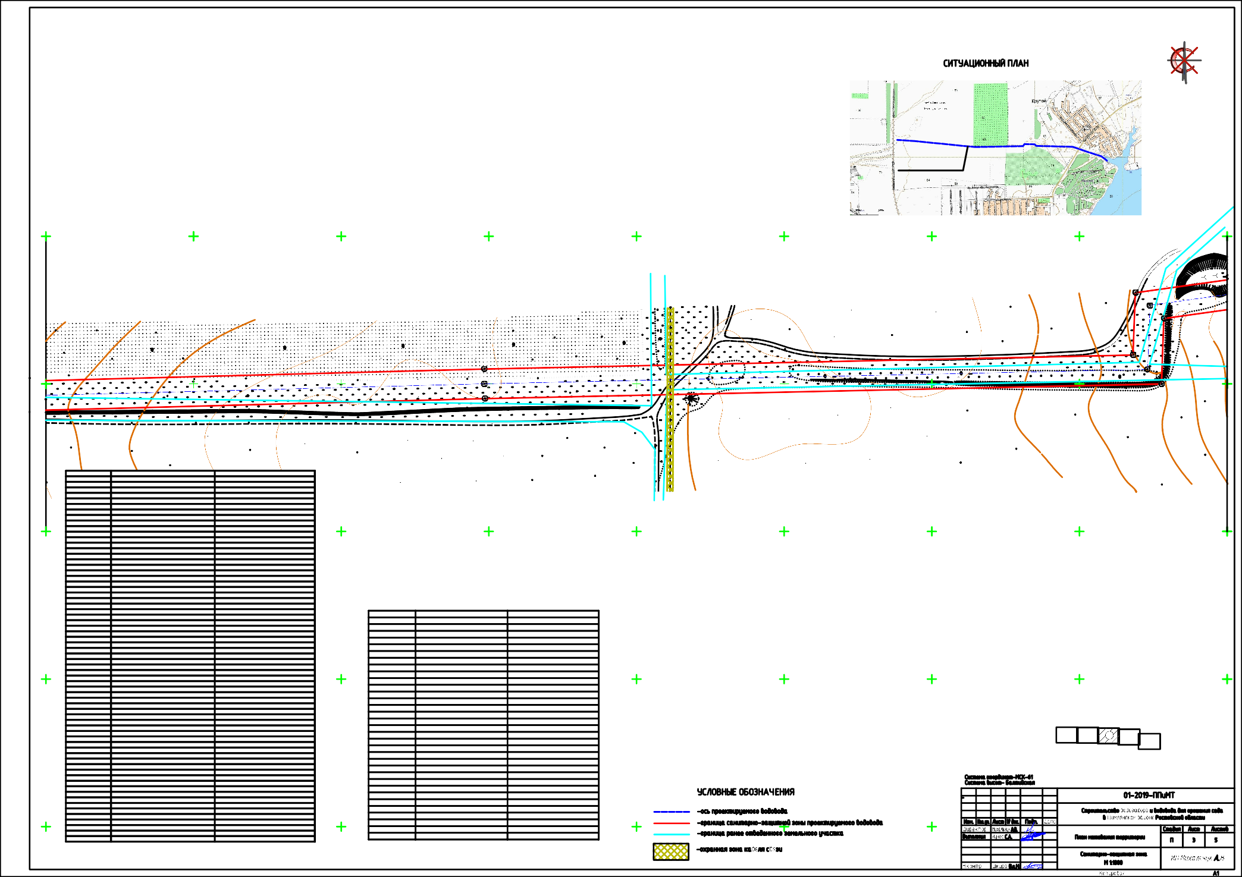

*ось проектируемого водовода*

*85,36*

61:41:0010103:1

*87,40*

*86*

*91,15*

*пашня*

*86,49*

*87,02*

*86,16*

*86,78*

*87,77*

*40*

*87,15*

*89,65*

*85,82*

*86,25*

*пашня*

*85,57*

*88,81*

*85,80*

*88,10*

*89,16*

*88,43*

*86,34*

*пашня*

*87,65*

*85,78*

*86,75*

*88,66*

*88,59*

*89,67*

*86,28*

*88*

*28 61:41:0010103:1*

*61:41:0010103:2*

*88,27*

*пашня*

*89,51*

*91,96*

29

*90,23*

*92,44*

*92,15*

*91,72*

*90,78*

*92,75*

*92,30*

*91,44*

*яблоня 3*

*89,89*

*87,11*

*яблоня 3*

*85,79*

*86,49*

*87,39*

*90*

*линия сводки с листом №5*

*91,16*

*-0,50*

41

*86,50*

*87,74*

*86,80*

*86,30*

27

*86,76*

*8т74,423*

*86,10*

*пашня*

*87,68*

*86*

*61:41:0010301:12*

28

*86,57*

*86,09*

*пашня*

*87,36*

*86,40*

Координаты точек санитарно-защитной зоны водовода

*87,71*

*87,07*

*87,51*

*90,17*

*88,46*

*90,94*

*89,22*

*88,84*

*91,44*

*89,91*

*пашня*

*89,58*

*90,75*

*пашня*

*90,42*

*91,19*

*пашня*

*91,89*

*92*

*90*

*88*

*пашня*

*92,60*

*92,92*

42

*88,14*

*92,16*

*89,13*

*91,63*

*88,80*

*90,50*

*91,37*

*-0,50 91,14*

43

*93,02*

*90,01*

*92,75*

*92,35*

*91,89*

*92*

26

*91,07*

*91,26*

25

*92,23*

*9т14,700*

*-0,50*

*-0,50*

*-0,50*

*-0,50*

*92,33*

*92,30*

*93,08*

*93,00*

*91,56*

*91,48*

*91,78*

*92,61*

*91,00*

*90,37*

*91,10*

*91,97*

*92,79*

27 26

**№ точки X Y**

*88,33*

*88,33*

*88,63*

*89,23*

*8т94,129*

*88,93*

*89,74*

*88,59*

*88,27*

*89,16*

*90,47*

1. X=470933.4960 Y=2385501.9651

2. X=470918.0277 Y=2385489.2872

3. X=470971.2729 Y=2385424.3228

4. X=470999.8410 Y=2385399.8124

5. X=471004.5464 Y=2385381.5854

6. X=471016.3027 Y=2385347.8298

7. X=471049.0796 Y=2385310.0829

8. X=471088.6537 Y=2385185.2687

9. X=471102.5155 Y=2385156.5939

10. X=471119.2558 Y=2385084.2556

11. X=471138.9455 Y=2385001.6174

12. X=471142.7334 Y=2384995.3030

13. X=471160.1827 Y=2384954.0982

14. X=471137.6571 Y=2384883.2814

15. X=471140.7437 Y=2384838.0511

16. X=471137.5336 Y=2384696.0321

17. X=471156.1760 Y=2384592.0134

18. X=471183.8441 Y=2384416.8754

19. X=471181.5600 Y=2384301.3851

20. X=471179.8858 Y=2384244.9579

21. X=471243.6722 Y=2384226.1942

22. X=471254.5083 Y=2384130.7265

23. X=471244.2278 Y=2384057.1530

24. X=471199.9337 Y=2384055.5007

27. X=471182.3844 Y=2383105.1180

*пашня*

*88,13*

*Координаты оси трассы водовода*

|  |  |  |
| --- | --- | --- |
| 25. X=471190.0028 Y=2383597.2395 **№ точки**  26. X=471178.5383 Y=2383160.5243 1.  28. X=471187.1135 Y=2382784.7708 2.  29. X=471220.2838 Y=2382637.2937 3.  30. X=471241.7918 Y=2382347.2931 4. | **X** X=470925.7619 X=470978.4506 X=471008.7380 X=471014.1258 | **Y**  Y=2385431.3407 Y=2385405.3553 Y=2385384.4846 |
| 31. X=471246.8118 Y=2382087.0977 5. | X=471025.1139 | Y=2385352.9346 |
| 33. X=471276.5443 Y=2381871.7184 6.  34. X=471269.1918 Y=2381831.9887 7.  35. X=471288.8579 Y=2381828.3492 8. | X=471057.9866 X=471097.9692 X=471112.0057 | Y=2385315.0773 Y=2385188.9750 Y=2385159.9387 |
| 36. X=471296.9474 Y=2381872.0612 9. | X=471128.9910 | Y=2385086.5418 |
| 37. X=471279.1046 Y=2381953.1490 10.  39. X=471261.7776 Y=2382348.2263 11.  40. X=471240.1199 Y=2382640.2436 12.  41. X=471207.0807 Y=2382787.1379 13. | X=471148.3153 X=471151.6688 X=471170.8334 X=471147.7635 | Y=2385005.4373 Y=2384999.8470 Y=2384954.5917 Y=2384882.0637 |
| 42. X=471202.3741 Y=2383105.9587 14. | X=471150.7514 | Y=2384838.2790 |
| 43. X=471198.5565 Y=2383160.9553 15.  45. X=471219.5205 Y=2384036.2175 16.  46. X=471261.7167 Y=2384037.7915 17.  47. X=471274.6662 Y=2384130.4664 18. | X=471147.5538 X=471166.0374 X=471193.8597 X=471191.5571 | Y=2384696.8089 Y=2384593.6758 Y=2384417.5621 Y=2384301.1380 |
| 48. X=471262.0479 Y=2384241.6361 19. | X=471190.1103 | Y=2384252.3739 |
| 50. X=471201.5541 Y=2384300.8908 20.  51. X=471203.8752 Y=2384418.2488 21.  52. X=471175.8988 Y=2384595.3383 22. | X=471252.8600 X=471264.5872 X=471252.9723 | Y=2384233.9151 Y=2384130.5965 Y=2384047.4722 |
| 53. X=471157.5739 Y=2384697.5857 23. | X=471209.7271 | Y=2384045.8591 |
| 54. X=471160.7591 Y=2384838.5069 24.  56. X=471181.4841 Y=2384955.0853 25.  57. X=471160.6042 Y=2385004.3911 26.  58. X=471157.6850 Y=2385009.2573 27. | X=471200.0000 X=471188.5474 X=471192.3793 X=471197.0971 | Y=2383597.0000 Y=2383160.7398 Y=2383105.5384 Y=2382785.9543 |
| 59. X=471138.7262 Y=2385088.8280 28. | X=471230.2018 | Y=2382638.7687 |

Y=2385495.6262

*91,74*

*92,60*

*92,98*

*92,26*

*92,65*

61:41:0010301:12

32. X=471259.3014 Y=2381950.0801

38. X=471266.7943 Y=2382088.1998

СХЕМА РАСКЛАДКИ ЛИСТОВ

44. X=471209.9972 Y=2383596.7605

49. X=471200.3347 Y=2384259.7900

*5 4 3 2*

*1*

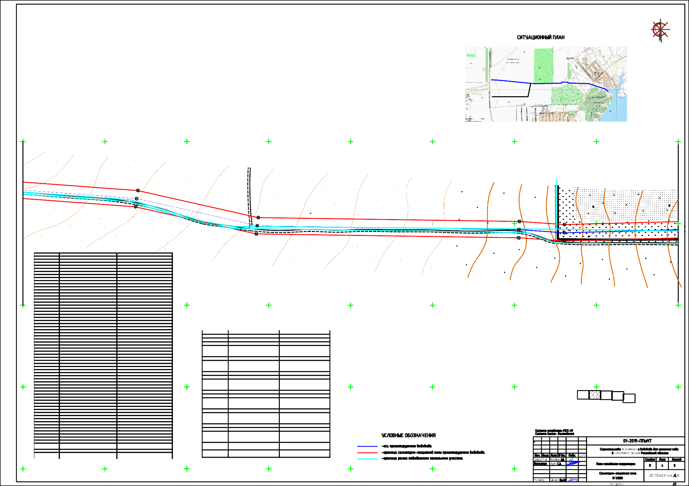

*линия сводки с листом №3*

55. X=471157.8698 Y=2384880.8459

33. X=471279.0248 Y=2381830.1689

|  |  |  |  |  |  |  |
| --- | --- | --- | --- | --- | --- | --- |
| 60.  61. | X=471121.4959 X=471107.2847 | Y=2385163.2835 Y=2385192.6813 |  | 29. | X=471251.7847 | Y=2382347.7597 |
| 62. | X=471066.8937 | Y=2385320.0717 |  | 30. | X=471256.8031 | Y=2382087.6487 |
| 63. | X=471033.9252 | Y=2385358.0393 |  | 31. | X=471269.2030 | Y=2381951.6146 |
| 64. | X=471023.6998 | Y=2385387.3971 |  | 32. | X=471286.7459 | Y=2381871.8898 |
| 65. | X=471017.6349 | Y=2385410.8982 |  |  |  |  |
| 66. | X=470985.6283 | Y=2385438.3586 |  | | | |

*ось проектируемого водовода*

*78,65*

*79,06*

*78,67*

*80,14*

*79,70*

*81,20*

61:41:0010103:1

*78,27*

*78,77*

*78,75*

*78,48*

*пашня*

36

35

*78,25*

*78,73*

*78,75*

*78,20*

*79,40*

*79,42*

*79,10*

*ПАО "Вымпелк7о7м,7"5*

*77,71*

*78,35*

32

*79,18*

33 37

*тополь 15 3*

*0.4*

*82,43*

*82,90*

*83,25*

*82,32*

61:41:0010103:1

*81,64*

*80,76*

*79,23*

*80,45*

*81,43*

*пашня*

*80,95*

*84,12*

*83,71*

*пашня*

*82,79*

*84,80*

*84,58*

*80*

*78,35*

*84*

*78,32*

*78,18*

*пашня*

*33 31 38*

*81,80*

*пашня*

*80,25*

*79,54*

*78,33*

*83,37*

*80,78*

*78,02*

*пашня*

*79,08*

*82*

*Аэропорт*

34 39

*81,30*

*83,76*

*84,51*

*пашня*

*84,14*

*78,41*

*б/пр*

*8т04,347*

*81,78*

*82,72*

*83,06*

*80,11*

*82,25*

*79,82*

*79,52*

*78,94*

*78,95*

*78,70*

*77,12*

*77,20*

*77,89*

*А*

30

*85,09*

*80,77*

*78,28*

32 29

*79,18*

*77,88*

*78,17*

*81,12*

*82,93*

*81,73*

*81,95*

*78,30*

*79,50*

*79,83*

*83,33*

*8т34,362*

*83,79*

*84,12*

*84,90*

31

*80,75*

*84,59*

*82,10*

*82,50*

*80,08*

*84,78*

*81,30*

*85,14*

*79,23*

*пашня*

*85,53*

*78*

*76,65 ПАО "Вымпелком"*

*линия сводки с листом №4*

*76, 22*

30

*83,29*

*81,69*

*82,94*

*78,75*

*82,66*

*83,75*

*80*

*А*

*77,58*

*77,60*

61:41:0010301:12

*84,96*

*82,16*

*84,25*

*пашня*

*84,68*

*80,40*

*80,96*

*пашня*

*81,57*

*82*

*78*

*78,40*

*78,47*

*78,10*

*77,66*

*76,79*

*78,06*

*75,88*

*85,69*

*84*

*83,22*

*85,38*

Координаты точек санитарно-защитной зоны водовода

*каб.ст*

*76,49*

*7т74,851*

*А*

*76,97*

**№ точки X Y**

1. X=470933.4960 Y=2385501.9651

*4*

*76,2 76,69*

*76,38*

2. X=470918.0277 Y=2385489.2872

*75,25*

*76,50*

3. X=470971.2729 Y=2385424.3228

*77,96*

*77,97*

*77,31*

4. X=470999.8410 Y=2385399.8124

5. X=471004.5464 Y=2385381.5854

*ПАО "Вымпелком"*

6. X=471016.3027 Y=2385347.8298

7. X=471049.0796 Y=2385310.0829

*7б/п7р,98*

8. X=471088.6537 Y=2385185.2687

*78,04*

9. X=471102.5155 Y=2385156.5939

*77,95*

*Цимлянск*

*А*

10. X=471119.2558 Y=2385084.2556

11. X=471138.9455 Y=2385001.6174

12. X=471142.7334 Y=2384995.3030

13. X=471160.1827 Y=2384954.0982

14. X=471137.6571 Y=2384883.2814

15. X=471140.7437 Y=2384838.0511

16. X=471137.5336 Y=2384696.0321

17. X=471156.1760 Y=2384592.0134

18. X=471183.8441 Y=2384416.8754

19. X=471181.5600 Y=2384301.3851

20. X=471179.8858 Y=2384244.9579

21. X=471243.6722 Y=2384226.1942

22. X=471254.5083 Y=2384130.7265

23. X=471244.2278 Y=2384057.1530

24. X=471199.9337 Y=2384055.5007

|  |  |  |  |  |  |  |
| --- | --- | --- | --- | --- | --- | --- |
| 25. X=471190.0028 Y=2383597.2395 **№ точки**  26. X=471178.5383 Y=2383160.5243 1.  28. X=471187.1135 Y=2382784.7708 2.  29. X=471220.2838 Y=2382637.2937 3.  30. X=471241.7918 Y=2382347.2931 4. | | | | | **X** X=470925.7619 X=470978.4506 X=471008.7380 X=471014.1258 | **Y**  Y=2385431.3407 Y=2385405.3553 Y=2385384.4846 |
| 31. X=471246.8118 Y=2382087.0977 5. | | | | | X=471025.1139 | Y=2385352.9346 |
| 33. X=471276.5443 Y=2381871.7184 6.  34. X=471269.1918 Y=2381831.9887 7.  35. X=471288.8579 Y=2381828.3492 8. | | | | | X=471057.9866 X=471097.9692 X=471112.0057 | Y=2385315.0773 Y=2385188.9750 Y=2385159.9387 |
| 36. X=471296.9474 Y=2381872.0612 9. | | | | | X=471128.9910 | Y=2385086.5418 |
| 37. X=471279.1046 Y=2381953.1490 10.  39. X=471261.7776 Y=2382348.2263 11.  40. X=471240.1199 Y=2382640.2436 12.  41. X=471207.0807 Y=2382787.1379 13. | | | | | X=471148.3153 X=471151.6688 X=471170.8334 X=471147.7635 | Y=2385005.4373 Y=2384999.8470 Y=2384954.5917 Y=2384882.0637 |
| 42. X=471202.3741 Y=2383105.9587 14. | | | | | X=471150.7514 | Y=2384838.2790 |
| 43. X=471198.5565 Y=2383160.9553 15.  45. X=471219.5205 Y=2384036.2175 16.  46. X=471261.7167 Y=2384037.7915 17.  47. X=471274.6662 Y=2384130.4664 18. | | | | | X=471147.5538 X=471166.0374 X=471193.8597 X=471191.5571 | Y=2384696.8089 Y=2384593.6758 Y=2384417.5621 Y=2384301.1380 |
| 48. X=471262.0479 Y=2384241.6361 19. | | | | | X=471190.1103 | Y=2384252.3739 |
| 50. X=471201.5541 Y=2384300.8908 20.  51. X=471203.8752 Y=2384418.2488 21.  52. X=471175.8988 Y=2384595.3383 22. | | | | | X=471252.8600 X=471264.5872 X=471252.9723 | Y=2384233.9151 Y=2384130.5965 Y=2384047.4722 |
| 53. X=471157.5739 Y=2384697.5857 23. | | | | | X=471209.7271 | Y=2384045.8591 |
| 54. X=471160.7591 Y=2384838.5069 24.  56. X=471181.4841 Y=2384955.0853 25.  57. X=471160.6042 Y=2385004.3911 26.  58. X=471157.6850 Y=2385009.2573 27. | | | | | X=471200.0000 X=471188.5474 X=471192.3793 X=471197.0971 | Y=2383597.0000 Y=2383160.7398 Y=2383105.5384 Y=2382785.9543 |
| 59. X=471138.7262 Y=2385088.8280 28. | | | | | X=471230.2018 | Y=2382638.7687 |
| 60.  61. | X=471121.4959  X=471107.2847 | Y=2385163.2835  Y=2385192.6813 |  | 29. | X=471251.7847 | Y=2382347.7597 |
| 62. | X=471066.8937 | Y=2385320.0717 |  | 30. | X=471256.8031 | Y=2382087.6487 |
| 63. | X=471033.9252 | Y=2385358.0393 |  | 31. | X=471269.2030 | Y=2381951.6146 |
| 64. | X=471023.6998 | Y=2385387.3971 |  | 32. | X=471286.7459 | Y=2381871.8898 |
| 65. | X=471017.6349 | Y=2385410.8982 |  |  |  |  |
| 66. | X=470985.6283 | Y=2385438.3586 |  | | | |

*пашня*

*82,85*

*Координаты оси трассы водовода*

*83,52*

*84,01*

*пашня*

*84,59*

*85,25*

61:41:0010301:12

*84,98*

*пашня*

*85,76*

27. X=471182.3844 Y=2383105.1180

Y=2385495.6262

32. X=471259.3014 Y=2381950.0801

38. X=471266.7943 Y=2382088.1998

*СХЕМА РАСКЛАДКИ ЛИСТОВ*

44. X=471209.9972 Y=2383596.7605

*5 4 3 2*

*1*

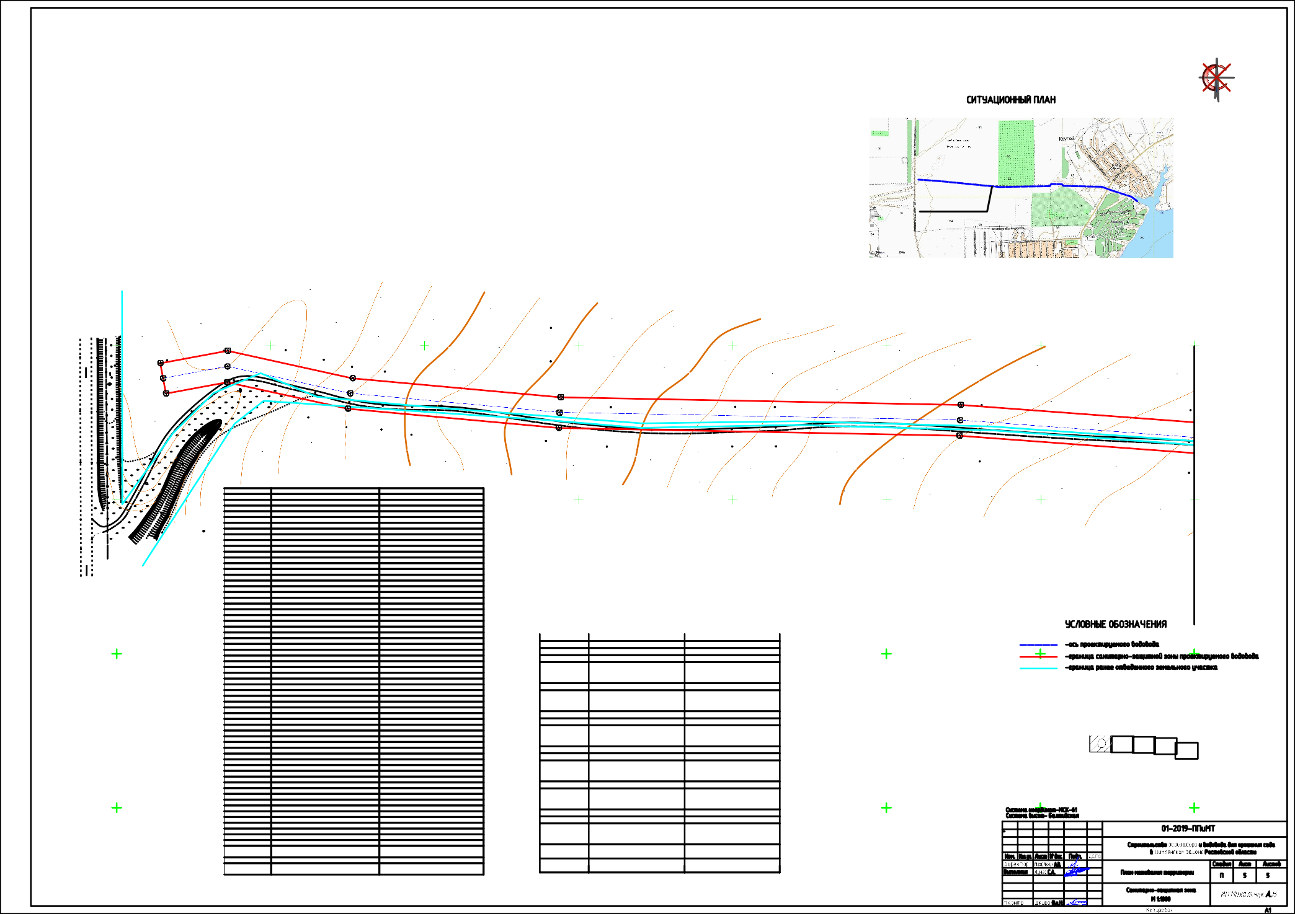

49. X=471200.3347 Y=2384259.7900

55. X=471157.8698 Y=2384880.8459

33. X=471279.0248 Y=2381830.1689